МИНИСТЕРСТВО ОБРАЗОВАНИЯ И НАУКИ РФ

Федеральное государственное автономное образовательное учреждение

высшего профессионального образования

«Южный ФЕДЕРАЛЬНЫЙ УНИВЕРСИТЕТ»

Институт компьютерных технологий и информационной безопасности

___________________________________________________________

Кафедра высшей математики

Отчет по лабораторной работе 5

по дисциплине «Компьютерная графика»

на тему:

«Базовые алгоритмы принадлежности точки многоугольнику»

Выполнил студент

группы КТбо2-1

Беридзе Илья Дмитриевич

Проверил: Мнухин Валерий Борисович

**Цель работы**: получение навыков работы в среде MATLAB с базовыми 2D-примитивами: прямыми, сегментами и многоугольниками.

**Ход работы**

1. Распакован архив *CG-Lab5.zip* в отдельную папку.
2. Последовательно запущены скрипты TESTINSIDE.m, TESTINSIDE2.m, TESTINTERSECTIONS.m и POLYGONSHADING.m, проанализированы три основных алгоритма определения принадлежности точки к многоугольнику.
3. Пользуясь скриптом COMPAREMETHODS.m, произведено сравнение время выполнения данных алгоритмов. Прогнаны скрипты три раза, усредняя результаты. Полученные результаты сохранены в таблицу, представив их в виде таблицы.
4. Принимая усредненное время работы самого быстрого алгоритма за 100%, определено в процентах быстродействие других алгоритмов.

|  |  |  |  |  |  |
| --- | --- | --- | --- | --- | --- |
|  | Angels |  | Intersections |  | Polytopes |
| 1 прох | 0,02024 |  | 0,01644 |  | 0,010035 |
| 2 прох | 0,0186 |  | 0,015569 |  | 0,0096165 |
| 3 прох | 0,022507 |  | 0,015225 |  | 0,0087826 |
| СРЕД | 0,020449 |  | 0,015744667 |  | 0,009478033 |
| МИН | 0 |  | 0 |  | 1 |
| ПРОЦ | 46% |  | 60% |  | 100% |

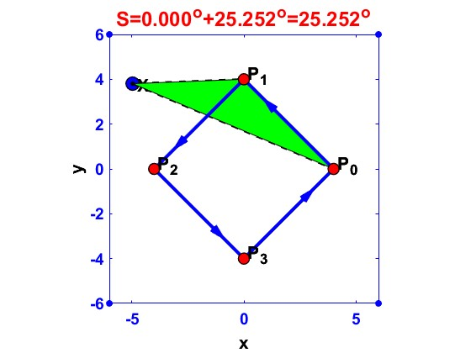

Рисунок - выполнение скрипта TESTINSIDE

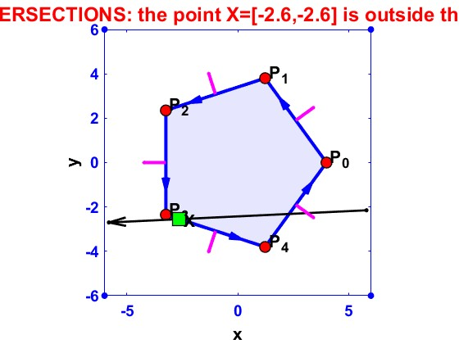

Рисунок - выполнение скрипта TESTINSIDE2

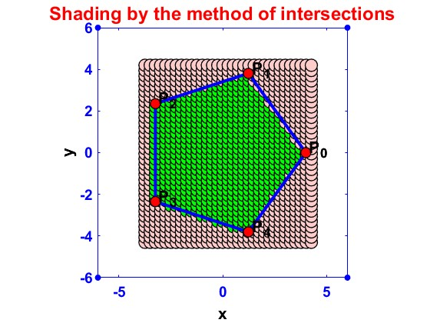

Рисунок - выполнение скрипта POLYGONSHADING

**Выводы:** получены навыки работы в среде MATLAB с базовыми 2D-примитивами: прямыми, сегментами и многоугольниками.